
Název projektu: Moderní škola
Registrační číslo projektu: CZ.1.07/1.4.00/21.2511
Škola: Základní škola, Česká Lípa, Školní 2520, příspěvková organizace
Číslo klíčové aktivity: III/2
Sada: VY_32_INOVACE_ DHK1/16
Druh učebního materiálu: pracovní list
Cílová skupina: žáci 2. stupně základní školy
Typická věková skupina: 12 až 13 let
Předmět: dějepis
Ročník: 6.
Anotace: Tento učební materiál je zaměřen na znalostní dovednosti o historii Říma, slouží k opakování a procvičování. Vybraní žáci pracují u interaktivní tabule v programu SMART, doplňují, vyškrtávají, přesunují, apod. Ostatní žáci pracují s namnoženými pracovními listy.
Klíčová slova: Řím, Romulus, Remus, patríciové, plebejové
Speciální vzdělávací potřeby: učebnice, dějepisný atlas
Datum 29. 11. 2011
Zdroje: autorem materiálu a všech jeho částí, není-li uvedeno jinak, je Mgr. Hana Kobulejová,http://cs.wikipedia.org/wiki/Romulus
_a_Remus, http://www.profimedia.cz/fotografie/mapa-staroveke-italie/0011389687/
http://www.onlineomalovanky.cz/omalov%C3%A1nka-%C5%98%C3%ADmsk%C3%BD-sen%C3%A1tor-se-jeho-pl%C3%A1%C5%A1%C5%A5_2547.html

STAROVĚK
ŘÍM I.
POČÁTKY ŘÍMSKÉHO MĚSTSKÉHO STÁTU

1. úkol doplň text
Vyhledávej údaje a poznatky v učebnici, dějepisném atlasu a mapě.

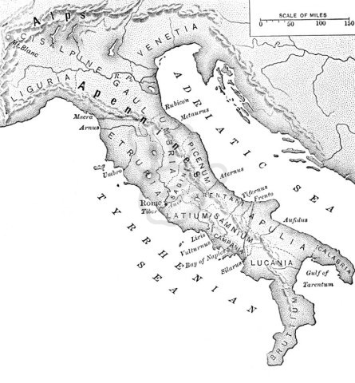

Kolem roku 1000 př. n. l. – přišly do Itálie kmeny ……………….. a usadily se v údolí
řeky………………… Nejvýhodnější území z nich zaujali…………………………….
Zabývali se zemědělstvím a chovem dobytka. Dostali se pod panství …………………,
původních obyvatel, kteří založili věčné město …………. roku 753 př. n. l.
V tajence najdeš jméno zakladatele Říma

1.
2.
3.
4.
5.
6.
7.

1. | ŘEKA VE STŘEDNÍ ITÁLII
2. | KMENY, KTERÉ PŘIŠLY DO ITÁLIE 100 PŘ. N. L.
3. | HLAVNÍ MĚSTO ŘÍMSKÉ ŘÍŠE
4. | PŮVODNÍ OBYVATELÉ ITÁLIE
5. | JAZYK ŘÍMANŮ
6. | JEDEN Z BÁJNÝCH BRATRŮ ODKOJENÝCH VLČICÍ
7. | MOŘE OMÝVAJÍCÍ BŘEHY ITÁLIE

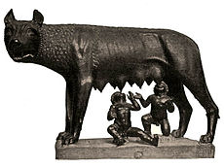
Podle pověsti byli oba bratři vychováni …………………….(viz obrázek). Remus byl v hádce svým bratrem zabit a město bylo nazváno podle prvního bratra.

Zpočátku byl Řím královstvím. Pak byl král roku 510 př. n. l. vyhnán a vznikla
(rés = věc, publica = veřejná). Napiš, jaké státní zřízení vzniklo …………………………..
Obyvatelé se rozdělovali na:
a) pater = otec …………………….. (urození, plnoprávní občané)
b) plebs = lid …………………….....(lid, nebyli plnoprávní a nemohli zastávat
úřad)
V čele republiky - dva konzulové na1 rok
- diktátor v době nebezpečí 1 úředník na 6 měsíců
Senát – podílí se na správě státu, původně byl sborem starších
Občanský sněm – lidový sněm, schvaluje zákony, rozhoduje o volbě úředníků, válce a
míru
Kolem roku 500 př. n. l. si plebejové vynutili vlastního úředníka – tribuna lidu. Měl právo veto (zakazuji) v otázkách, které by mohly škodit plebejům.
Řím se musí bránit náporům Etrusků, Latinů i Keltů. Nakonec roku 265 př. n. l. ovládl celou Itálii a stal se mocností v oblasti Středozemího moře.
2. úkol
Na přímku času nanes časové události.
Př. n . l.
800 | 700 | 600 | 500 | 400 | 300 | 200 | 100 | 0

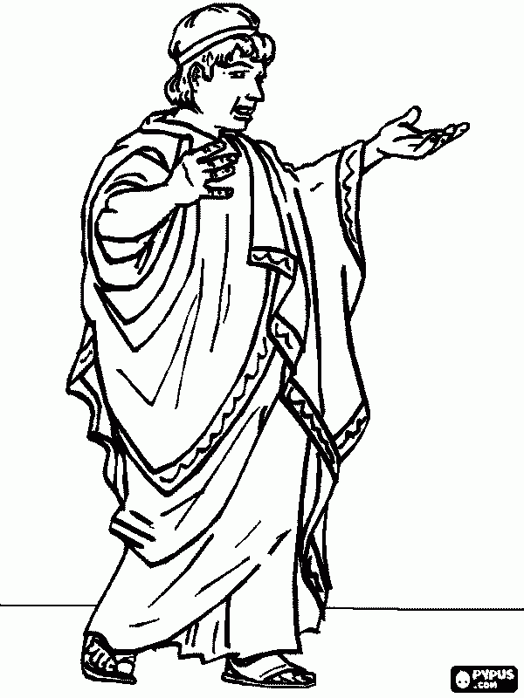
3. úkol
Doplň pojmy v tabulce

patriciové

plebejové

konzul

senátor

tribun

veto

res publica

ŘEŠENÍ
STAROVĚK
ŘÍM I.
POČÁTKY ŘÍMSKÉHO MĚSTSKÉHO STÁTU

Kolem roku 1000 př. n. l. – přišly do Itálie kmeny Italiků a usadily se v údolí
řeky Tiberu Nejvýhodnější území z nich zaujali Latinové.
Zabývali se zemědělstvím a chovem dobytka. Dostali se pod panství Etrusků,
původních obyvatel, kteří založili věčné město Roma - Řím roku 753 př. n. l.
V tajence najdeš jméno zakladatele Říma

1. |  |  | T | I | B | E | R
2. | I | T | A | L | I | K | O | V | É
3. |  |  |  |  | Ř | Í | M
4. |  |  |  | E | T | R | U | S | K | O | V | É
5. |  |  |  |  |  |  | L | A | T | I | N | A
6. |  |  |  | R | E | M | U | S
7. |  |  |  |  |  |  | S | T | Ř | E | D | O | Z | E | M | N | Í

Podle pověsti byli oba bratři vychováni vlčicí (viz obrázek). Remus byl v hádce svým bratrem zabit a město bylo nazváno podle prvního bratra.
Zpočátku byl Řím královstvím. Pak byl král roku 510 př. n. l. vyhnán a vznikla
(rés = věc, publica = veřejná). Napiš, jaké státní zřízení vzniklo republika.
Obyvatelé se rozdělovali na:
a) pater = otec patricije (urození, plnoprávní občané)
b) plebs = lid plebeje (lid, nebyli plnoprávní a nemohli zastávat úřad)

2. úkol
Na přímku času nanes časové události.
800 | 700 | 600 | 500 | 400 | 300 | 200 | 100 | 0
Př. n . l.

patriciové | urození plnoprávní občané, zastávali úřady
plebejové | lid, nebyli plnoprávní
konzul | úředník v čele státu jeden rok
senátor | vážený římský občan, který zasedal v senátu
Tribun lidu | úředník plečbejů, hájil jejich zájmy
veto | zakazuji
res publica | věc veřejná, republika
753 – Založen Řím 510 – vyhnání krále 500 plebejové si vymohli 265 Řím
zákony ovládl Itálii

